Отдел по образованию,
молодежной политике, культуре и спорту
администрации Хохольского муниципального района
Воронежской области
__________________________________________________________________________

Приказ

«14» января 2019 года № 19

О проведении районной Вахты памяти

В рамках празднования 74 годовщины Великой Победы, в целях гражданско-патриотического воспитания детей и молодёжи, утверждения в сознании молодежи патриотических ценностей, взглядов, идеалов, уважения к историческому и культурному прошлому России и Хохольского района

приказываю:
- Провести в период с 29 января по 09 мая 2019 г. районную Вахту памяти, посвященную 76-летию освобождения Хохольского района от немецко-фашистских захватчиков и 74 годовщины Победы в Великой Отечественной войне 1941-1945гг.
- Утвердить График эстафеты Вахты памяти (приложение № 1).
- Утвердить план районных мероприятий, посвящённых Вахте Памяти, (приложение № 2), составе оргкомитета (приложение № 3).
- Директору МБУ ДО «Дом детского творчества» (Попова О.В.):
  - Обеспечить организационно-методическое руководство проведения районной Вахты памяти.
- Руководителям общеобразовательных учреждений района:
  - Обеспечить торжественную линейку приёма и передачи шкатулки со священной землёй (эстафета памяти). Обязательное условие: присутствие на торжественной линейке обучающихся передающей стороны. Фотоотчет торжественной линейки предоставить в МБУ 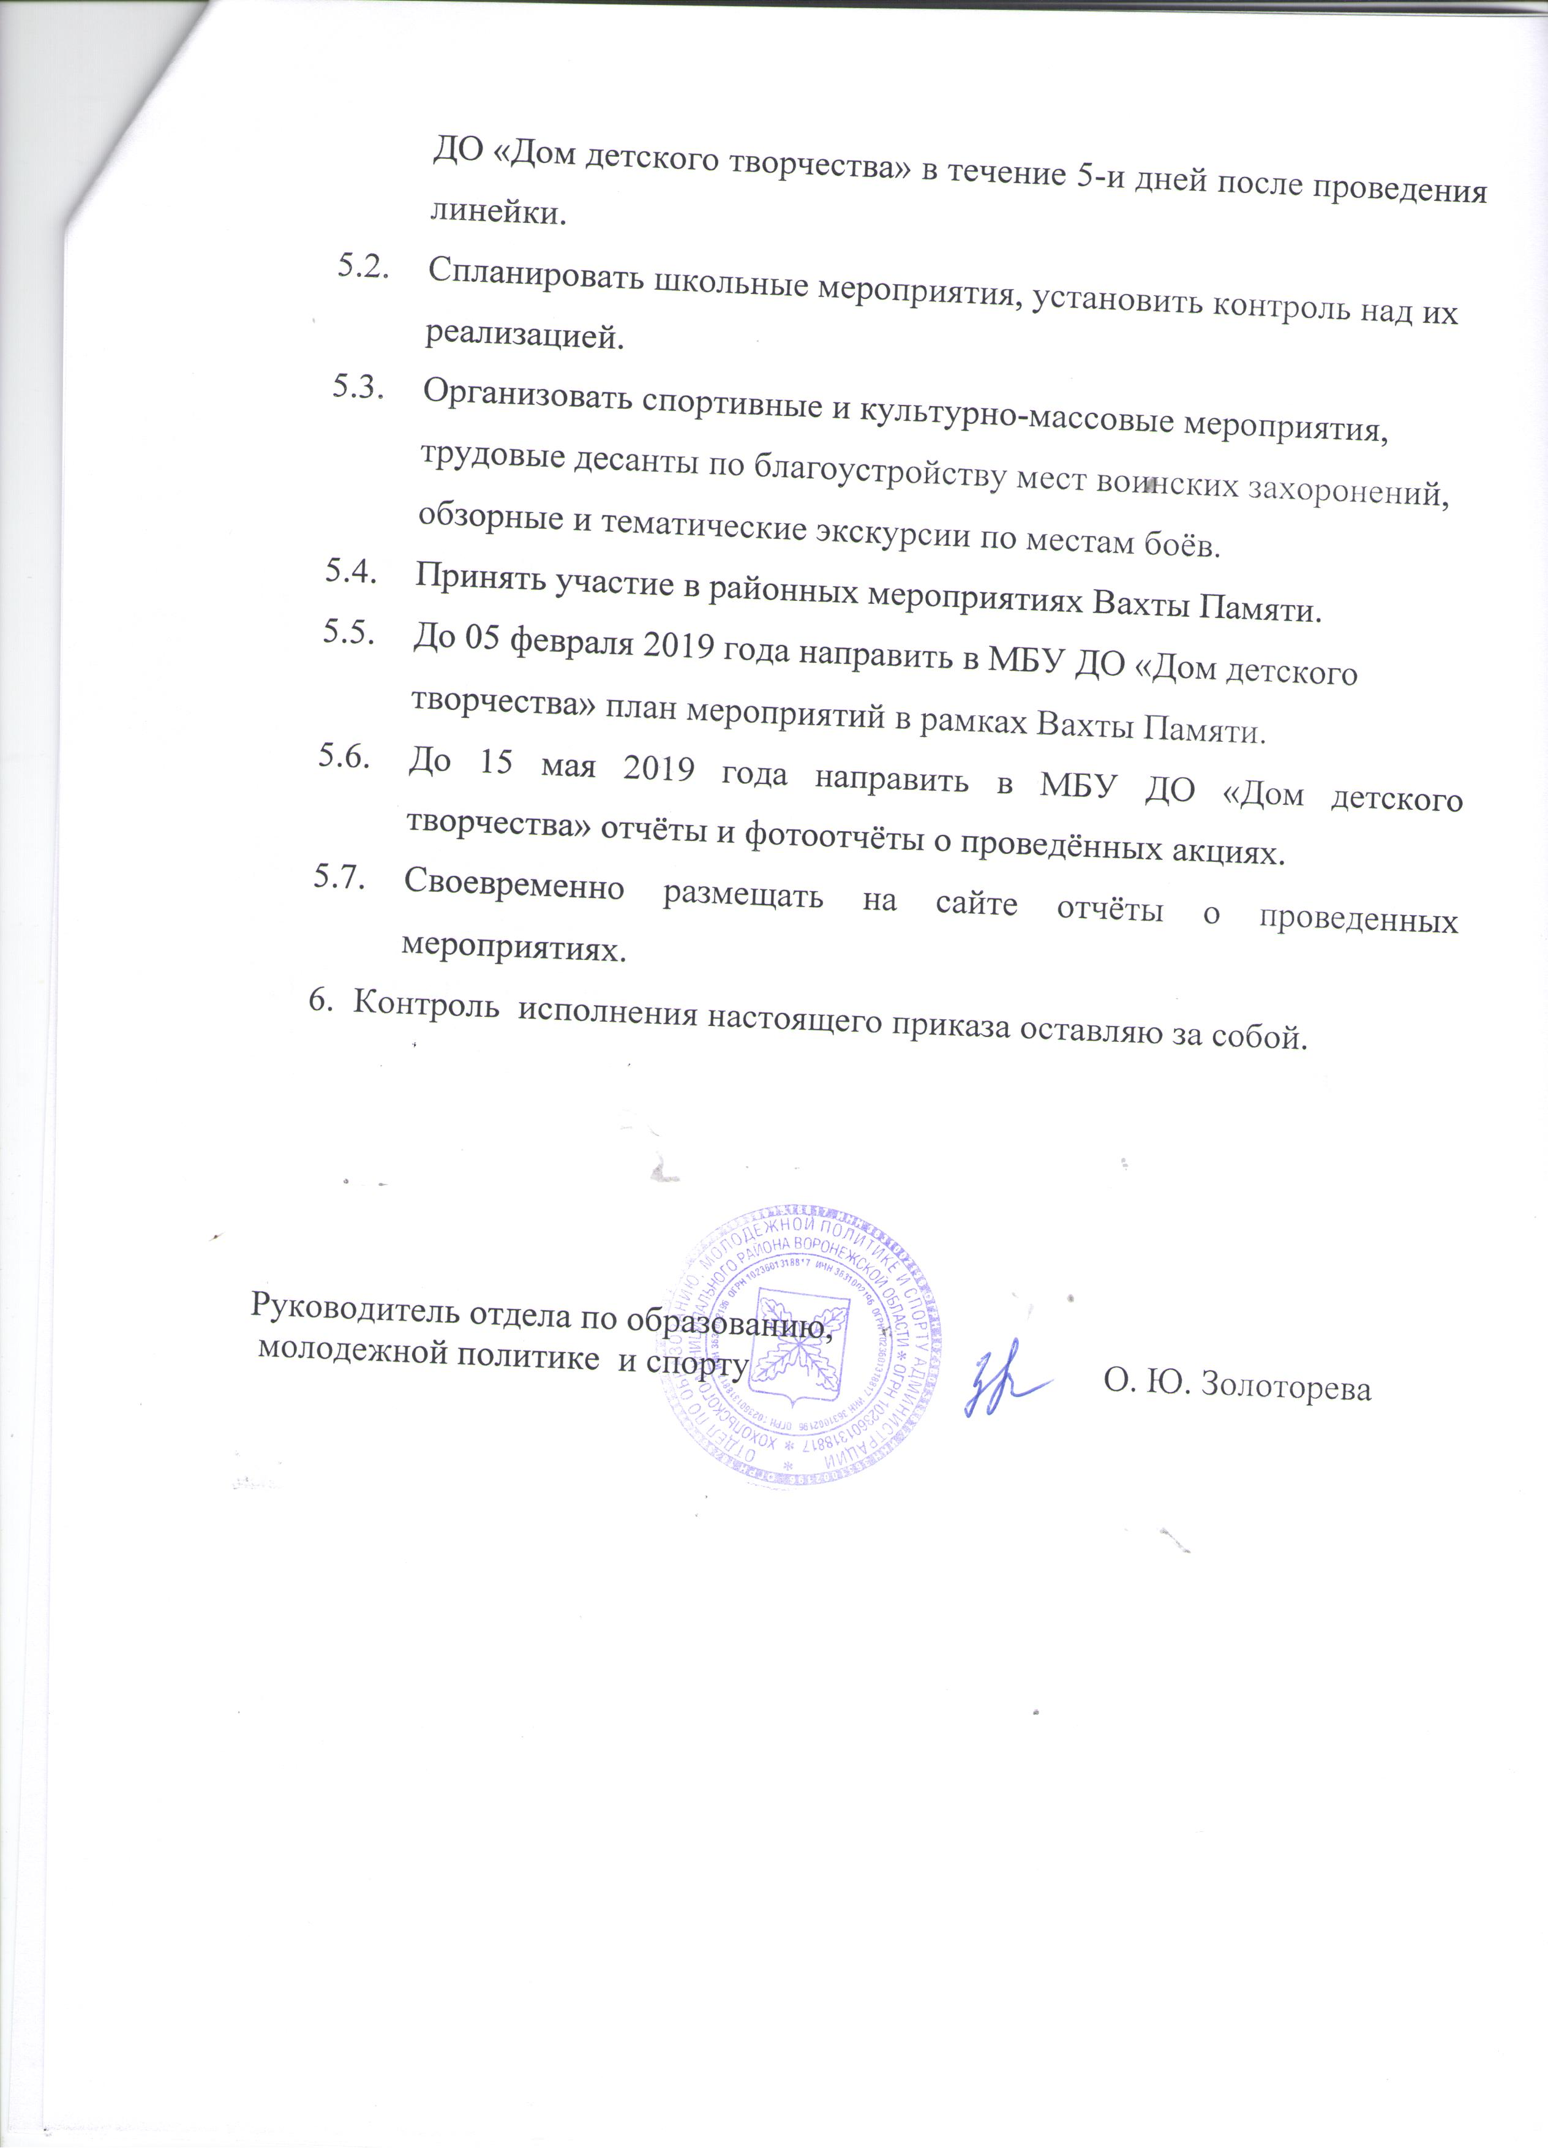

Приложение № 1
к приказу отдела по образованию,
молодежной политике и спорту
№ 19 от 14.01.2019 г.

График эстафеты Вахты Памяти
январь – май 2018 год.

№ пп | Школа | Дата
1. | МКОУ «Хохольская СОШ» | 29.01.-04.02.
2. | МКОУ «Семидесятская СОШ» | 05.02.-11.02.
3. | МКОУ «Староникольская СОШ» | 12.02.-18.02.
4. | МКОУ «Орловская СОШ» | 19.02.-25.02.
5. | МКОУ «Устьевская СОШ» | 26.02.-04.03.
6. | МКОУ «Новогремяченская СОШ» | 05.03.-11.03.
7. | МКОУ «Гремяченская ООШ» | 12.03.-18.03.
8. | МКОУ «Гремяченская СОШ» | 19.03.-01.04.
9. | МКОУ «Яблоченская СОШ» | 02.04.-09.04.
10. | МКОУ «Архангельская ООШ» | 10.04.-15.04.
11. | МКОУ «Оськинская ООШ» | 16.04.-22.04.
12. | МБОУ «Костенская СОШ» | 23.04.-29.04.
13. | МБОУ «Хохольский лицей» | 30.04.-09.05.

Приложение № 2
к приказу отдела по образованию,
молодежной политике и спорту
№ 19 от 14.01.2019 г.

План районных мероприятий к 74 – годовщине Победы

1.Конкурс сочинений «Мы память о войне храним».
2. Конкурс творческих работ (рисунки) «Военная техника времён ВОВ».
3. Конкурс творческих работ (декоративно-прикладное творчество) «Память поколений».
4. Конкурс презентаций военно – патриотической направленности.
5. Конкурс методических разработок по патриотическому воспитанию учащихся.
6. Конкурс кроссвордов, посвященных Победе в Великой Отечественной войне.
7. Конкурс исторических квестов.
8. Военно-патриотическая игра «Зарница»;
9. Акция «Мой подарок ветерану»;
10. Акция «Георгиевская ленточка»;
11. Акция «Бессмертный полк».

Приложение № 3
к приказу отдела по образованию,
молодежной политике и спорту
№ 19 от 14.01 2019 г.

Состав оргкомитета
конкурсов районной Вахты Памяти

- Турищева Н.В. – руководитель общественной приёмной губернатора Воронежской области А.В. Гордеева (по согласованию);
- Сарапова Т.И. – старший инспектор отдела по образованию, молодёжной политике, культуре и спорту
- Попова О.В. – директор МКУ ДО «Дом детского творчества»;
- Закандыкина О.В. – методист МКУ ДО «Дом детского творчества»;
- Кожевникова Е.А. - методист МКУ ДО «Дом детского творчества»;
- Т.Н. Бодякина – педагог - организатор МКУ «Центр развития образования».
- В.Г. Трубников – председатель районного Совета ветеранов войны, труда и правоохранительных органов (по согласованию).

